“Київський фаховий коледж зв’язку”

Циклова комісія комп’ютерної інженерії

**ЗВІТ ПО ВИКОНАННЮ**

**WORK-CASE №2**

з дисципліни “Операційні системи”:

Виконали студенти

групи РПЗ-13А та РПЗ-13Б

Eleven Two Zeroes:

Vlad Sapozhnyk

Max Karpenko

Dmytro Onufriiev

Київ 2024

Робота студентів групи РПЗ-13А та РПЗ-13Б Eleven Two Zeroes: Vlad Sapozhnyk, Max Karpenko and Dmytro Onufriiev.

**Завдання:**

1. Встановіть на своїй домашній робочій станції гіпервізор ІІ типу – VirtualBox, VMWare Workstation, Hyper-V (або інший на Ваш вибір). ***Created by Vlad Sapozhnyk***

We choose VirtualBox

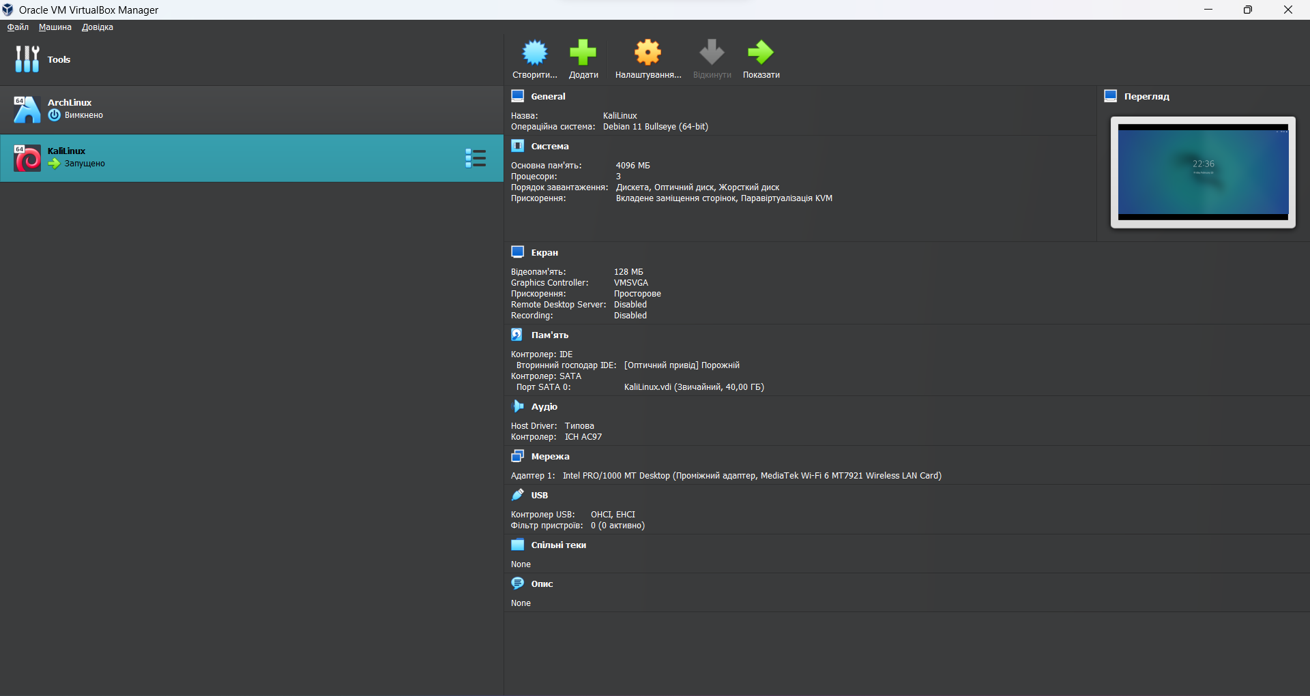

2. Опишіть набір базових дій в встановленому Вами гіпервізорі:

- Створення нової віртуальної машини; ***Created by Vlad Sapozhnyk***

To create a new virtual machine, find it and click the "Create" button.

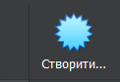

After you click the "Create" button, a new window will appear where you need to enter the name of your virtual machine and specify where you want to store it.

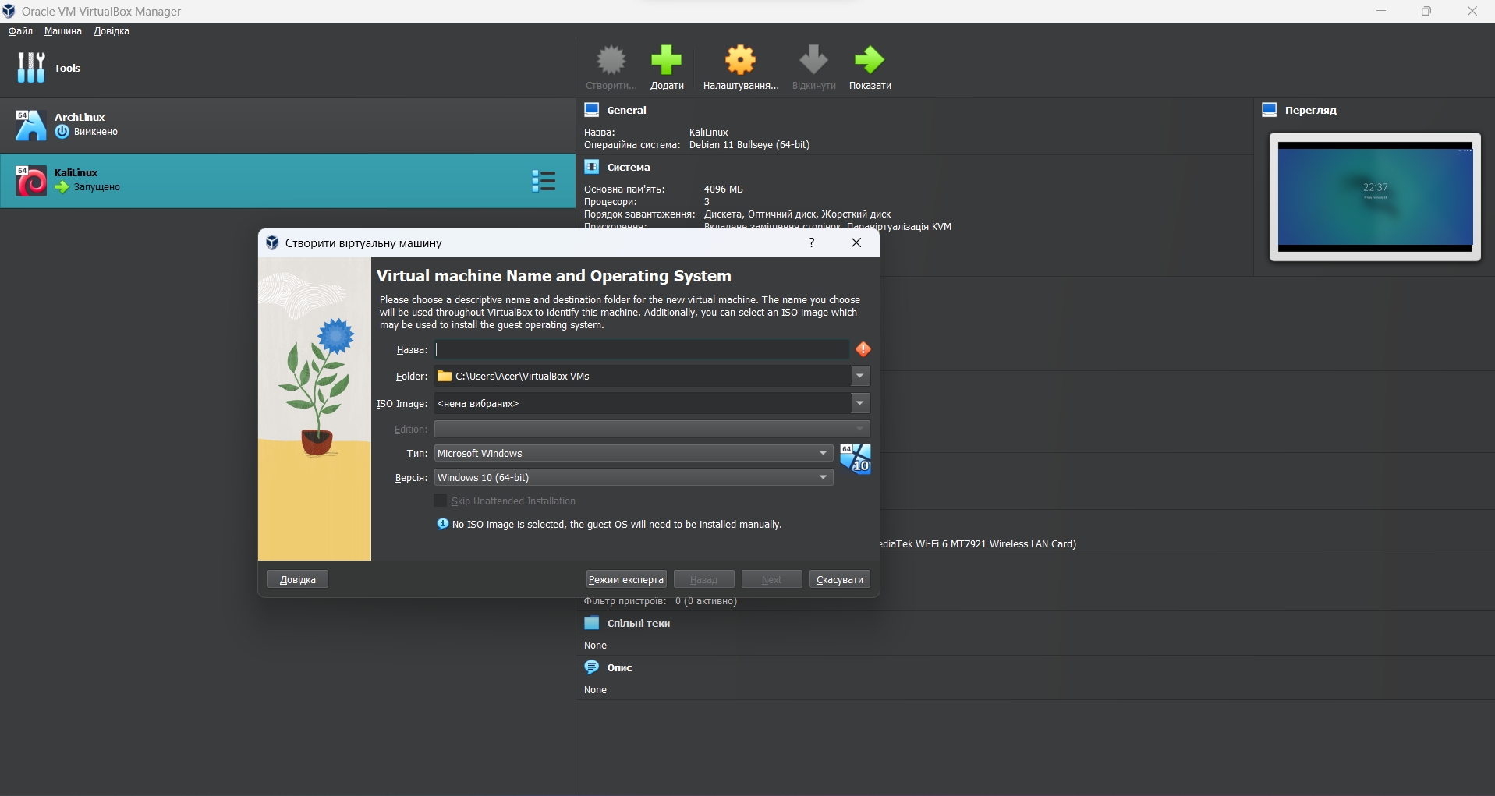

After you have set the name and specified the storage directory of the virtual machine, click the "Next" button and a new window will appear again, where the program will ask you to allocate a certain amount of RAM for your new OS (how much to allocate depends only on you and your PC). Also, below you will have to choose how many processor cores you want to allocate for the worms (this also depends only on you and your PC).

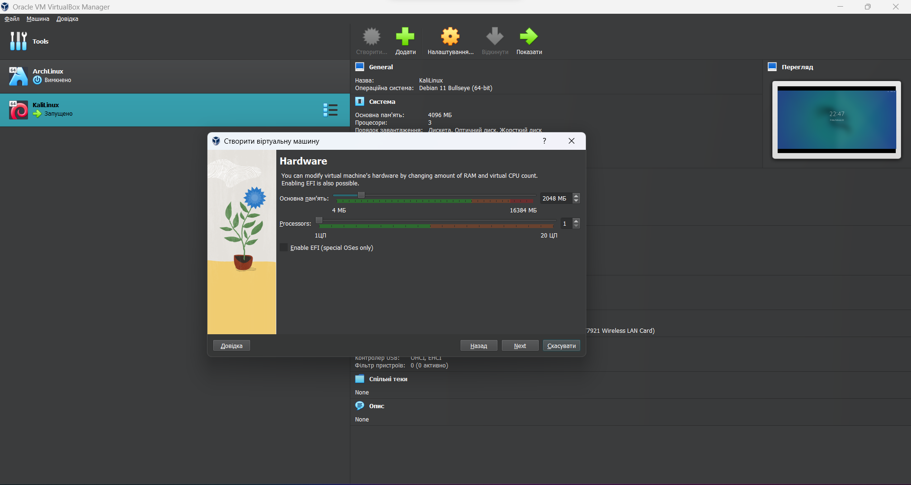

After you allocate a certain amount of RAM and the number of processor cores and press the "Next" button, a new window will appear again, where you now need to allocate memory for the operating system on your hard disk.

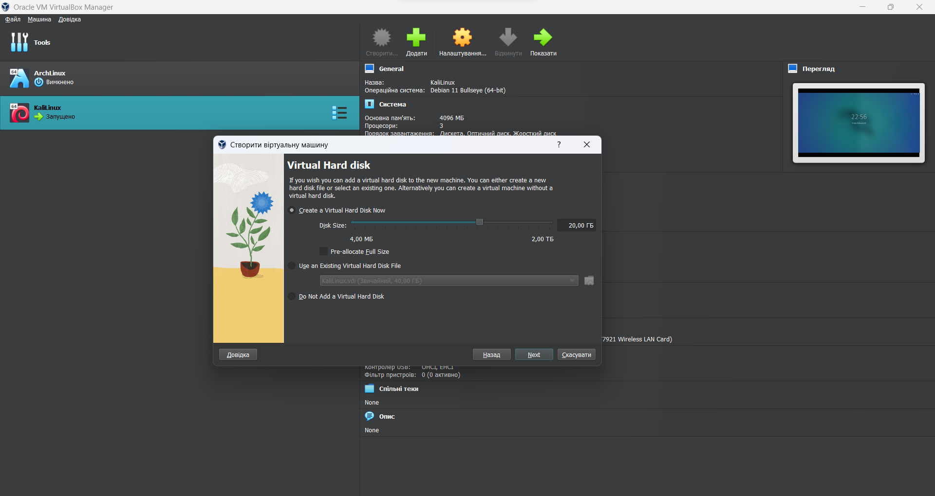

After all this, a summary window will appear, where all the information you entered earlier will be written. Click the "Finish" button and you will have a new virtual machine created.

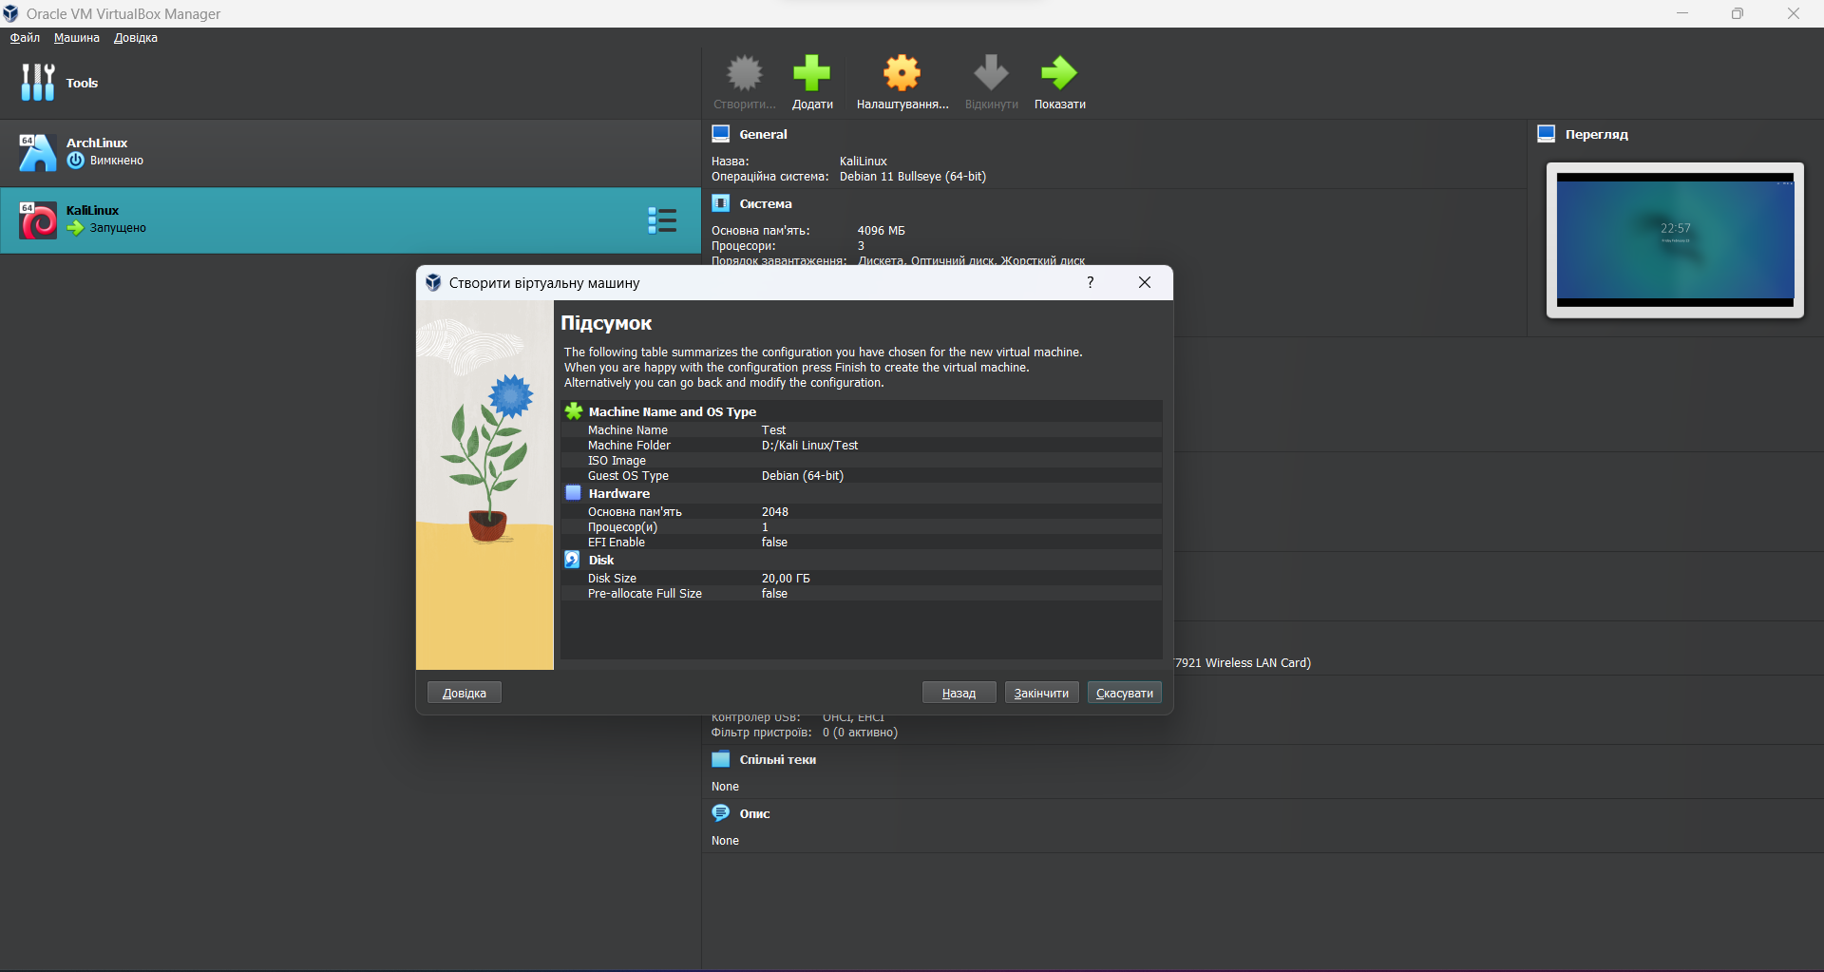

- Вибір/додавання доступного для віртуальної машини обладнання;

To add available hardware to your virtual machine, select the virtual machine and click the "Settings" button.

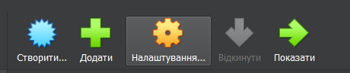

After that, a window will appear where you can add an iso file of the operating system, allocate additional video memory, and so on.

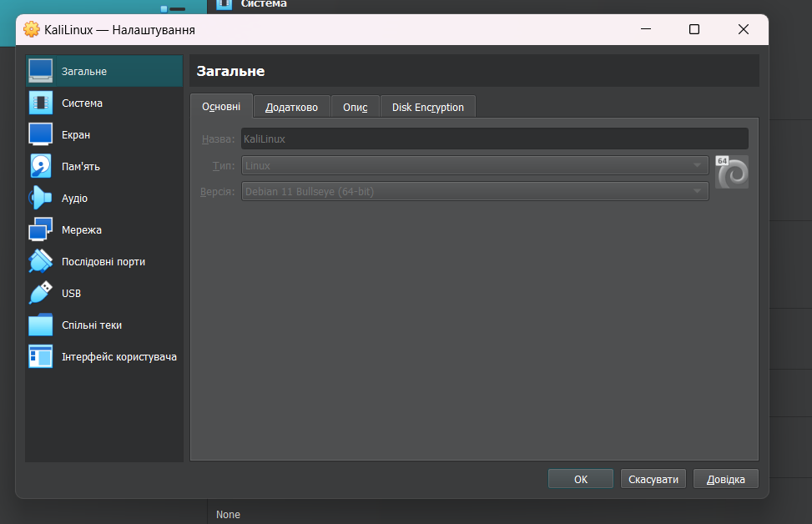

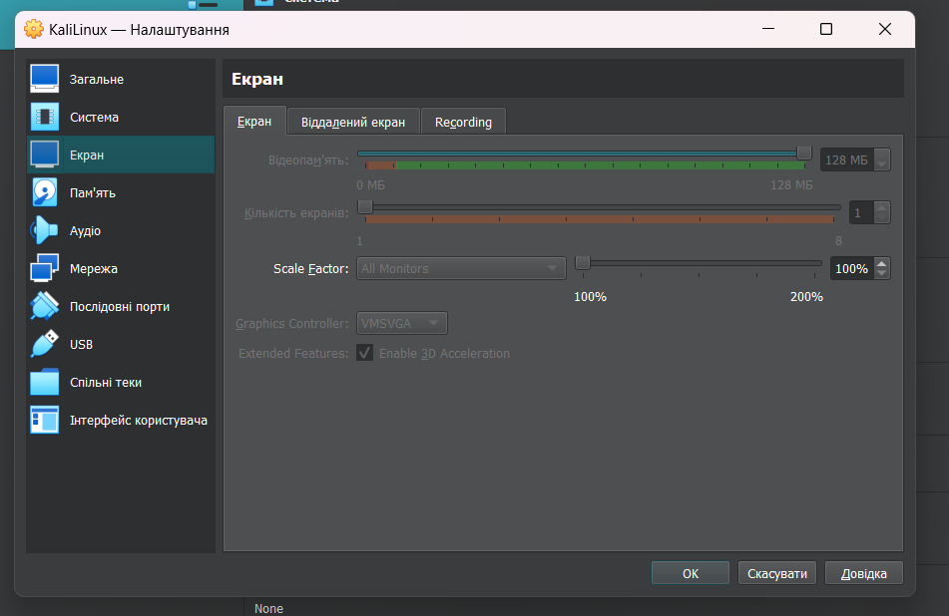

- Налаштування мережі та підключення до точок Wi-Fi;

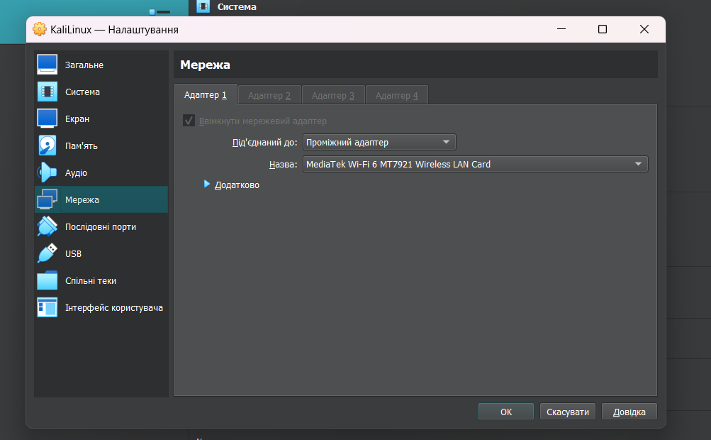

- Можливість роботи з зовнішніми носіями (flash-пам’ять).

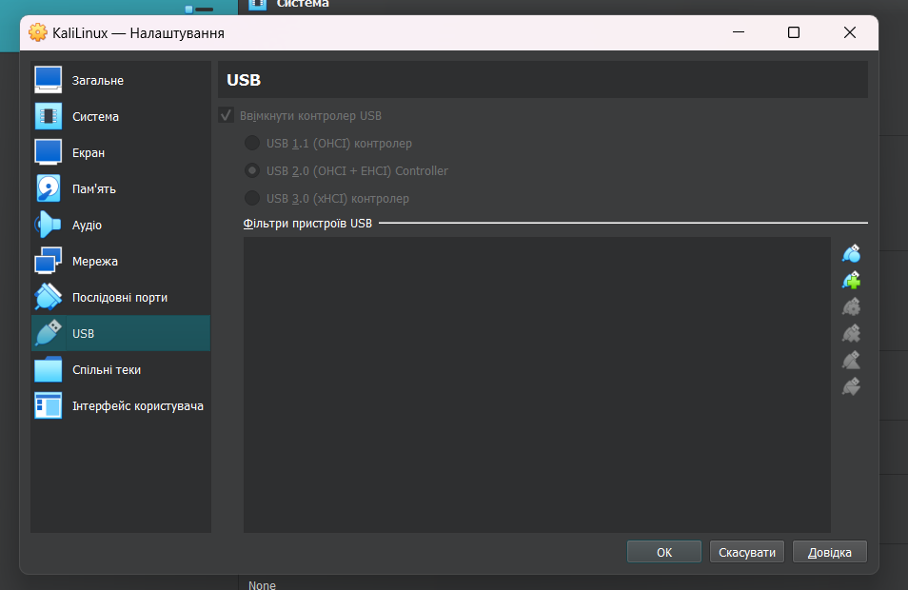

3. Встановіть в вашому гіпервізорі операційну систему GNU/Linux CentOS (або інший зручний Вам дистрибутив) у базовій конфігурації з графічною оболонкою. ***Created by Dmytro Onufriiev***

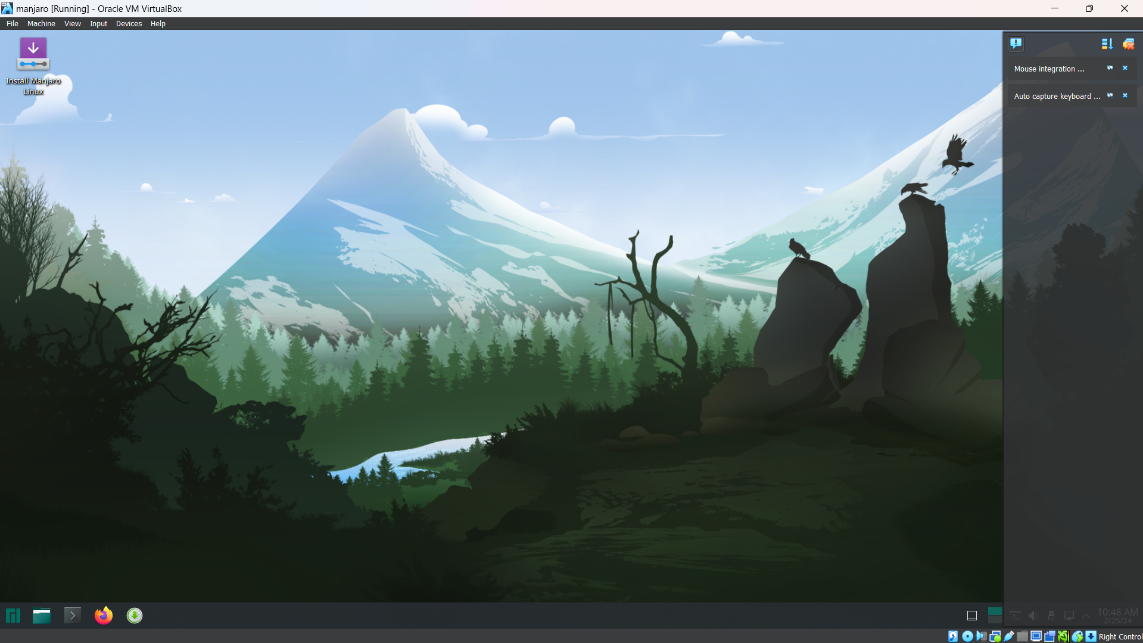

4. Створіть другу віртуальну машину та виконайте для неї наступні дії:***Created by Dmytro Onufriiev***

- Встановіть у мінімальній конфігурації з термінальним вводом-виводом без графічного інтерфейсу операційну систему GNU/Linux CentOS ;

- Встановіть графічну оболонку GNOME поверх встановленої в попередньому пункті ОС;

- Встановіть додатково ще другу графічну оболонку (їх можливий перелік можна знайти в лабораторній роботі №1) та порівняйте її можливості з GNOME.

Порівняльна таблиця графічних оболонок: ***Created by Max Karpenko***

| **Характеристика** | **Gnome** | **Xfce** |
| --- | --- | --- |
| **Використання RAM** | 700-900 МБ | 400-600 МБ |
| **Використання CPU** | 5-10% | 1-5% |
| **Час завантаження** | 30-40 секунд | 10-20 секунд |
| **Час відкриття додатків** | Може бути тривалим, залежно від програми | Зазвичай швидше, менше затримок |
| **Вбудовані функції** | Має велику кількість вбудованих функцій | Має менше вбудованих функцій, простий інтерфейс |
| **Розширюваність** | Значна завдяки різним розширенням та додаткам | Менша, ніж в Gnome |
| **Спільнота** | Має велику активну спільноту | Також активна спільнота, але менша ніж у Gnome |
| **Рекомендоване використання** | Сучасні комп'ютери з великою кількістю ресурсів | Старіші або менш потужні комп'ютери |